PALINGA AYUTSÜ ATEMA YANGLUBA ASER ANEPALUBA.

PALINGA AYUTSÜ ATEMA TESEM SHIMTETBA
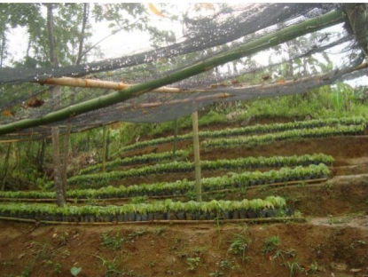
- Melamela atongba tesem asütsüla, aliji tesüsü mesüra tera wapet asütsüla (≤ 3%); aser shiruru tilatem, mangrang aser tsüla nunger mesüra ai maliba tesem asütsüla.
- Aliji tzü kerakera yimzüka aoba lisem agi toa aliba ali, iba den ali temaji ali temo peria aliba asütsüla koba nung optimum pH (sung tulu indang tsünütsü atema) 5.5 nungi 7.5 tashi keta aliba asütsüla.
- Electricity supply alitsüla. Ajida mesüra diesel-powered generator nunger amshitsüla.
- Tesemji tzü yima aliba anasa asütsüla (Tatishitsü: ayong, waterfalls, streams, awatsüng, tzüto aser tzübo) aser tzü rizünga ayuba yanglua ayutsüla.
- Tzüji ajung majung tendantsüla.
- Palinga ayuba tesemji metsü ajak palinga yutetsüsa tesemji sademsademer asütsüla. Tesemji kinük pezü aketba tesem(regular four-sided site) kinük pezü keta (square) aliba tesemji palinga ayutsü atema kanga tetemsü aser tajung.
- Palinga ayuba tesemji nisung aliba tesem koba nung mapa inyaker peria angur item tesem nungi talangka pilar masütsüla.
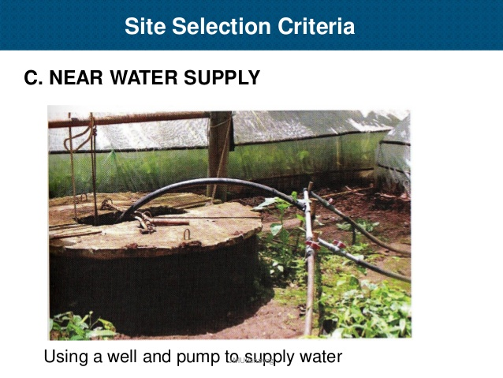

TSüNüTSü YOKTSü ATEMA LANGPANG AMA AJUNGKETA YANGLUBA

- Anü tesangwa peria angutsü atema ibaji anüdoklentip nungi anüolen tip tsütsü yanglutsüla.
- Langpang ama ajungketa yangluba indang lenten tasazükji teti nunga 1 m asür.
- Langpang o langpang na tetsüngta nungji 0.5-1.0 m asütsüla
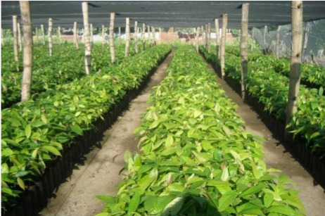
PALINGA AYUTSü ATEMA TESEM RENEMSHIBA

- Wapet yanglubaji 2-3° shi ka nung ajakji liro medemtsü atema tamasa tesemji süsü-süsüa yanglutsü.
- Tesem aser tekolaklen südaka aliba tesemtem nungji ai agi meyibangtsüla.
- Mopung nungi kümzüktsü atema palinga ayuba tesem temeket nungji süngdongtem tsünütsüla.
- Palinga ayuba tesem nung nala aser tzü aolen teti atema junga yanglua ayutsüla.
- Palinga ayuba tesem ajakji longbanga atsü merang agi atsübanga ayutsüla.

PALINGA AYUBA TESEM YANGLUBA YIMYA
- Ali anepalutsü atema renema ayuba yimyatem: Aliji ayitetsü, ali nung aliba mesen tilatem tebsetba mapa amala.
- Metsü yoka aliba tesem atema aküm yangluba: Kilem kolang alitsüla aser atemji tabak, takong asütsüla aser iba tesem nungji ai malitsüla.

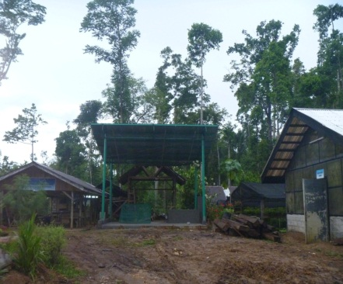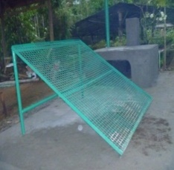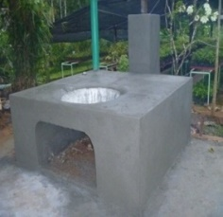

Soil sieving
Soil sterilizer
Fig.Soil Treatment Facilities

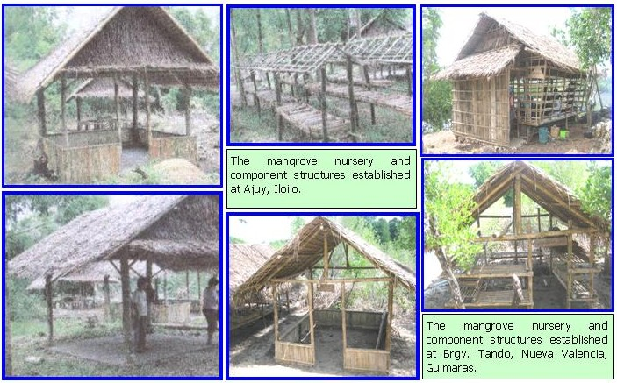
Potting shed

Metsü palinga ayutsü langbang yangluba: Tetsüngta nung tetsüng jajatsü lenmang yur külen langbangji tadongi aika yanglutsüla. Langbang tabu balalatemji itemi lir.

Palinga ayuba aser tejang ali telung nung azüngba metsütem

Langpang: Jungjunga yanglur aliba tesem koba lenten tasazük 1.5 meter aser metongjibo kobika nüngdaker iba nung yanglur idakji poly bag nung mesüra ali nung zünger iba nung jaki metsü adokdaktsüba.

Langbang ajungketa yangluba:
- Tzü atsüngdena ayuba nungi kümzüktsü atema tajung lir.
- Iba yanglutsü atema ali nungji ali bendena, ali tesem nungi cm 10 nungi 15 tashi mejonga toa nangdener yanglur.
- Iba ya tsünüsempongtsü kobai tzü kangabo menüngdaker item atema tajung lir.

Langbang ali toboker yangluba:
- Aliji tema nungi cm 10 nungi 15 tashi todoktsü.
- Tzü yimzüka aoba nungi kümzüker aser teti tayi dang alir.
- Iba langbang nungya metsüjang koba tema teküp temerang lir itemji zünga ayur.

Tesüsü mesüra tabak langbang: Tzü aolen atema tebilemtsü maliba tesem aser tzü nüngdakba shitak anguba tesem tabet lir.

NÜNGDAKBATEM | AMSHIBA
1. Tila car amala tetsüng aketba | Osettsüset/ nüngdakba oset tilateri belenshitsü atema
2. Mozü akaba pongdang | Mesen tepsettsü mozü aser tsünütsü ajungtsü atema mozü akatsü atema
3. Metsüjang inoka ayutsüba pongdang | Metsüjang mokotettsü atema inoka ayuba
4. Mask, tsüngsem, rubber gloves | Pei kümzüka alitsü atema
OSETTEM | AMSHIBA
1. Peljar | Poly nung inoktsü atema ali meyokteptsü nung amshir
2. Pruning shears/pruning knife | Metsü inoka aliba poly temai adokba teratem mejeptoktsü atema amshir
3. Hand trowel/shovel, sco  ops | Ali asadangtsü, atutsü, meyokteptsü, ali khendentsü amala atema amshir
4. Screen sieve | Metsü inoktsü aser poly nung inoktsü ali ayitetba
5. Water hose/sprinkler | Metsü nung tzü inoktsütsü atema
6. Metsüjang inoka ayuba pongdang | Metsüjang rizünga ayutsü atema
- Tesem temerang kümdaktsütsü atema yangluba: Palinga ayuba tesem nungji, ali temerang aliba tesemji yanglua ayutsüla, iba nungi tzü aolen nala nunger junga yanglua alitsüla aser metsütemji anü tesangwa peria angutsü atema tongbanga mayutsüla. Langbang temerang ajungketa aliba tesem ajanga item nungya yarir, metsütem nung tayi/tzü alibatem azüoker aser tera aintsü atema mopung peria angur aser temai adoka kanga junga ainer.
Elevatedhardening bed

NüNGDAKBA OSETTEM:

PALINGA AYUBA YIMYA
- 1:1 Tasazük nung ali aser ayiteder aliba tesemji jungjunga maneni meyokteptsü aser ibaji tasazük 5mm nung ayizüktsü.
- Mesen südaktsütsü atema anü nung aputsü (60°C nung ata ghonda ka) aputsü.
- Metsü meyokdang kara meyitsü atema anepalua amshiba yimyatemji:
- Tzü tatsük inoka anepaluba: Metsüjangji sü nung aleptsü, tzü jar alidak second ishika nungi minute ka tashi metentsü, mesüra peyala ka nung tzü tatsük inoker idakji metsüjangji metena ayutsü. Tzü tasazükji metsüjang tasazükdang nungi punguben nungi terben tashi teimba asütsüla.
- Metsüjang satetba: Metsüjang meyibanga aliba teküpji indoktsü atema metsüjangji tesem temerang mesüra teküprak nung ayishitsü (metsü tejang tulutem atema).
- Metsüjang lenbokba: Metsüjang meyIbanga aliba teküpji kanga kümdanga lenboktsü. Iba ya metsüjang tulu aser metsü meyipangba temerang aliba metsü atema dang lir.
Tzü tatsük
Satetba
Lenbokba
Mi amshiba yimya

- Mi amshiba yimya: Metsüjangji ali nung ayutsü aser ibaji azü mesükba ai (cogon) takong agi apu apua meyibangtsü (cm 3 jika) aser mi nung arungtsü. Aiji ajak rongmali dang, metsüjangji tzü nung inoka ayutsü.

- Metsü atsüshia pot nung atemba
Poly nung matsüngdang ayiteder aliba aliji junga meyokteptsüla.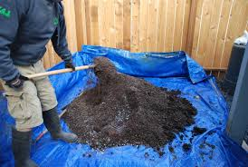
Potting Mix and pot arrangement
- Pot nung inoktsü ali meyokteper alibaji takong asütsüla aser ali inokdangji pot tulung nungji mopung ayitsü tapok madokdaktsütsü atema potji maneni anokshia aliji atsüngtsüla.
- Pot tekolak tashi aliji shitak atsüngtsü aser metsü yoka aliba langbang nungjagi metsüji atsüteda atemtsü.
- Poly bag ponglanglenji eshiba agia tabok trok (6) bosa alitsüla.

- Atsüshia atemba:
- Atsütettsü anogo ka jilia aser atsütetsüba ghonda ka jilia tzü inokjang.
- Anepdang yakta mesüra nikongdang atsütetang.
- Minute 15 tsüngda nung tematsüsa dang atsütetang (ajida mesüra minute 15 sülenjibo atsüteta alibaji asütsü).
- Metsü dong anasaji süngtok tila kati lotedtsü, metsü tilaji tsünglanglen aliba tu nungji amer tanemi atsütettsü, tedong nungji amer matsütsü, aser metsüji peyala tila ka nung tzü inoker idakji bendentsü.

- Süngdok tila amshiba ajanga pot nung tabok kanga tulu masü teyari ka apar. Pot nung
tapok teyarika paa alibaji tera meraksai inoktsü atema shitak asür

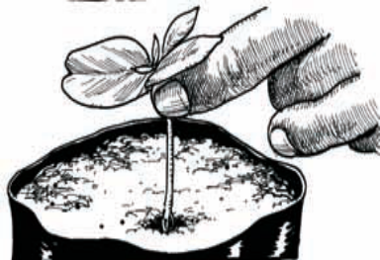

- Metsü indang tu tazüng nungji amer külen pot nung tapok paa alidakji teraji tanemi inoktsütsü aser tapokji tanemi süngdok tilaji amshia nembangtsü aser kanga kümdanga ibaji akang akanga nembangtsü, tera meküta tulung jagi mopung maitsü atema.
- Temer külenji tzü inang. Tzüji talilabo teinoktsü.
- Anogo 7 nungi 10 tashi metsü tasen temshir yua alibaji akhümpok nung yuang.
- Metsü temshir ita kabo, metsü tema aliba pot ajakji hopta shia reprangshiyimtsüla, metsü poly nung sür alibatemji indoktsü aser iba melena metsü tasen temshitsü.

- Tzü agütsüba: Tzüji anogo nung anaben aintsüla, tzü aintsü mapang tajungtibaji anepdang 10 paji matongdang aser nikongtsütsü 4 paji sülen lir.

- Akhüm agütsüba: Atsüshia tema aliba metsüji tongbanger aliba tesem nungji ayutsüla, metsü tilatemji anü tatsük nungi kümzüktsü atema saka tongbang baji tabu asütsüla metsü nungji anü tesangwa terabo yaloktsüsa asütsüla. Tongbanga aliba ajanga tzünglu nungia kümzüktsüsa asütsüla.

- Ai atsüdokba aser merüktetba: Ai nungji tekabo agi mesüra ai atsüba osettem amshia teti atsüdoktsüla.

- Palinga aliba merükteta ayuba: Temulung nung teti alitsüba tongtibang teinyaktsütemji metsüjangji tajung asütsüla aser pot nung inokba ali temotemji kanga junga anepaluba, mesen nungi kümzüka aliba asütsüla, palinga ayuba tesem nung aliba aser amshiba osettemji kanga junga merükteta ayutsüla aser temeketji kanga merüka ayutsüla; metsü yua aliba tesemtem meküta mopung peria aitsüsa yanglutsüla; teti dangbo tayi medoktsütsüla; janatem teti shia indoktsüla.

